APLIKASI PERPUSTAKAAN
Fahmi Albarr Firdaus
102302482


Rekayasa Perangkat Lunak
SMK Sangkuriang 1 Cimahi
CIMAHI 2026

GAMBARAN UMUM APLIKASI
Aplikasi Perpustakaan Digital ini hadir sebagai solusi inovatif yang dirancang khusus untuk mentransformasi dan mengoptimalkan seluruh ekosistem peminjaman buku ke dalam ranah digital. Fokus utama dari pengembangan platform ini adalah untuk menjembatani kebutuhan siswa akan akses literasi yang cepat dengan kebutuhan pihak pengelola perpustakaan akan sistem manajemen yang terintegrasi.
Melalui sistem ini, Siswa diberikan kemudahan untuk melakukan eksplorasi katalog dan reservasi (booking) buku secara daring (online) dari mana saja dan kapan saja. Hal ini tidak hanya memangkas waktu antrean fisik, tetapi juga memberikan kepastian ketersediaan koleksi sebelum siswa datang ke perpustakaan.
Di sisi lain, Admin Perpustakaan dipersenjatai dengan panel kendali canggih yang mampu menyederhanakan kompleksitas manajemen data. Mulai dari pengarsipan inventaris buku, pemantauan status sirkulasi secara real-time, hingga validasi transaksi yang lebih akurat dan aman. Dengan integrasi fitur ini, pengelolaan perpustakaan tidak lagi menjadi pekerjaan manual yang melelahkan, melainkan proses digital yang efisien, transparan, dan terorganisir dengan baik.
Keunggulan aplikasi:
- Cepat & Efisien
Fitur reservasi daring (online) memungkinkan siswa mendapatkan buku yang diinginkan tanpa harus mengantre lama.
- Manajemen yang Terorganisir
Memudahkan pustakawan dalam memantau stok buku serta memvalidasi transaksi peminjaman secara aman dan akurat.
- Kemudahan Transaksi bagi Siswa/User
Memberikan pengalaman peminjaman yang modern, dan dapat diakses kapan saja.

IDENTIFIKASI PENGGUNA
Dalam aplikasi Perpustakaan ini ada dua pengguna:
NO | Nama Aktor | Nama Pengguna | Deskripsi
1 | Aktor-01 | Admin | Admin sebagai petugas utama dalam manajemen buku, user, transaksi.
2 | Aktor-02 | User | User sebagai pengguna yang dapat melakukan transaksi (peminjaman buku), login dan registrasi.

KEBUTUHAN FUNGSIONAL
Nama fitur aplikasi termasuk kebutuhan fungsional untuk setiap Aktor:
NO | Kebutuhan Fungsional | Deskripsi | Nama Aktor | Nama Use Case
1 | Autentikasi | Aktor dapat melakukan Login/Registrasi, dengan memasukkan username dan password, Logout dengan mengklik tombol logout pada sidebar. | Aktor-01, Aktor-02 | UC-01
2 | Kelola User | Aktor dapat menambahkan, menampilkan, mengubah, menghapus akun pengguna | Aktor-01 | UC-02
3 | Kelola Buku | Aktor dapat menambahkan, mengubah, menampilkan dan menghapus buku | Aktor-01 | UC-03
4 | Kelola Transaksi | Aktor dapat menambahkan (meminjam buku UC-05), mengubah (Mengkonfirmasi pinjaman dan mengembalikan pinjaman UC-06), menampilkan dan menghapus transaksi | Aktor-01 | UC-04
5 | Meminjam buku | Aktor dapat meminjam buku yang tersedia di katalog dan menunggu admin untuk menerima peminjaman buku | Aktor-01, Aktor-02 | UC-05
6 | Mengembalikan buku | Aktor dapat mengembalikan buku yang dipinjam oleh pengguna | Aktor-01 | UC-06
7 | Katalog | Aktor dapat melihat katalog buku yang ingin dipinjam | Aktor-01, Aktor-02 | UC-07
8 | Melihat riwayat transaksi pribadi | Aktor dapat melihat riwayat transaksi mereka sendiri | Aktor-01, Aktor-02 | UC-08

DIAGRAM USE CASE
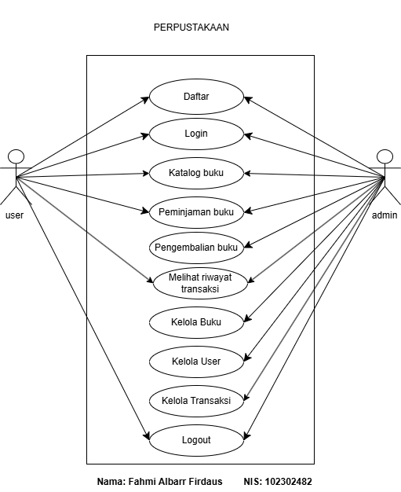
Use Case sederhana aplikasi perpustakaan:

DIAGRAM ACTIVITY
Nama Use Case: UC-01
Fungsi: Autentikasi
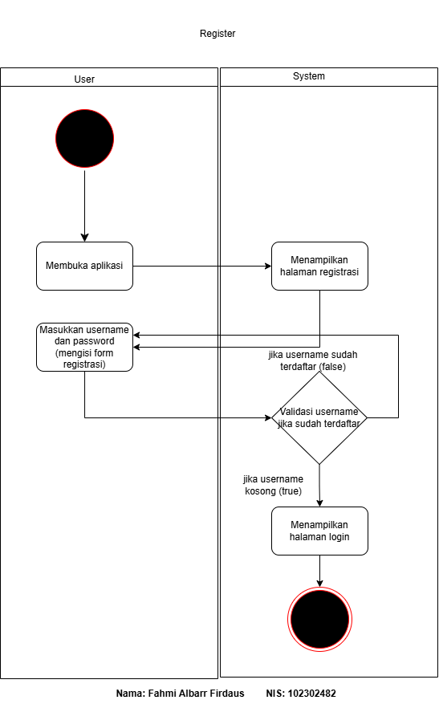
Skenario: Registrasi akun baru

Nama Use Case: UC-01
Fungsi: Autentikasi
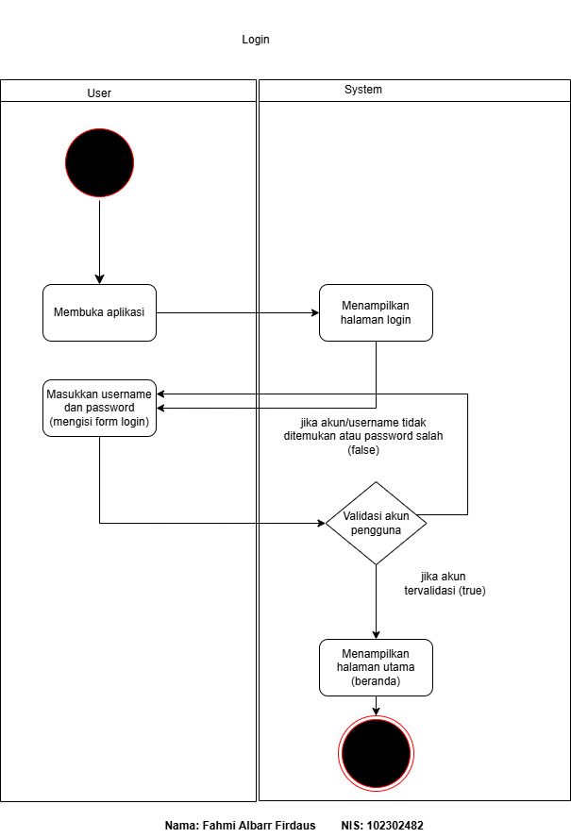
Skenario: Login ke aplikasi

Nama Use Case: UC-01
Fungsi: Autentikasi
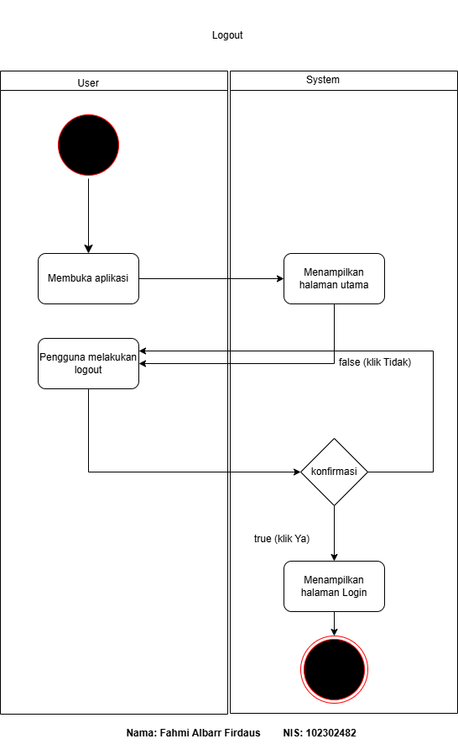
Skenario: Logout (keluar) dari aplikasi

Nama Use Case: UC-02
Fungsi: Kelola User
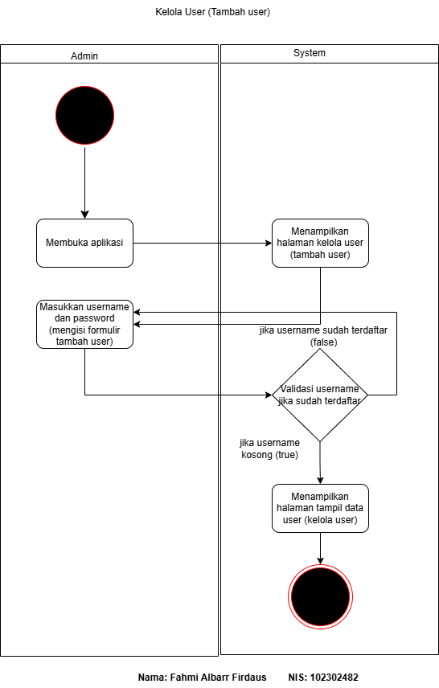
Skenario: Tambah User

Nama Use Case: UC-02
Fungsi: Kelola User
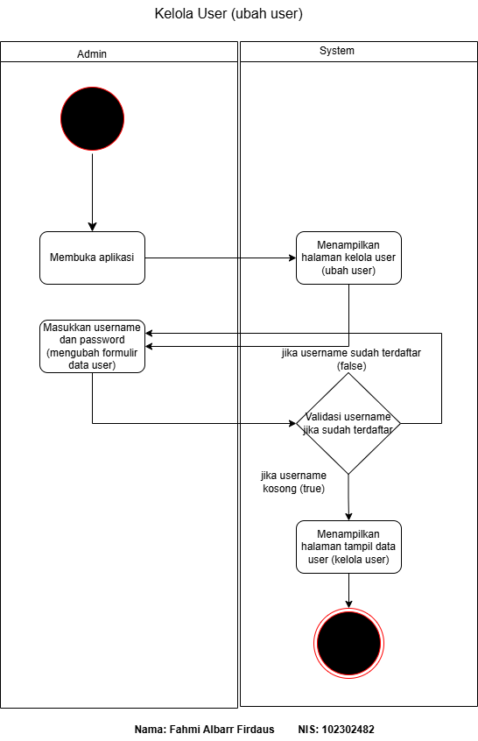
Skenario: Ubah User

Nama Use Case: UC-02
Fungsi: Kelola User
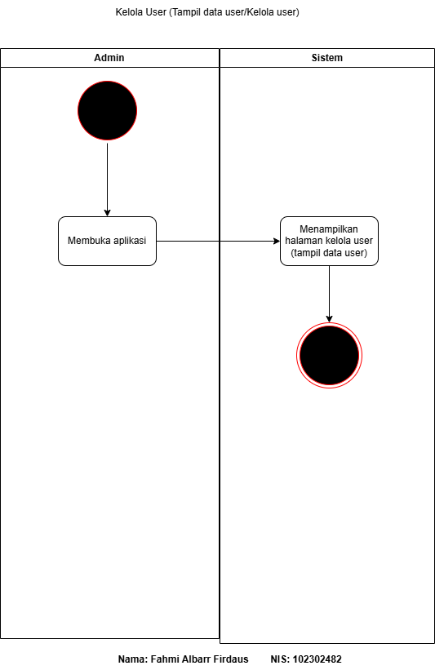
Skenario: Tampilkan Akun User

Nama Use Case: UC-02
Fungsi: Kelola User
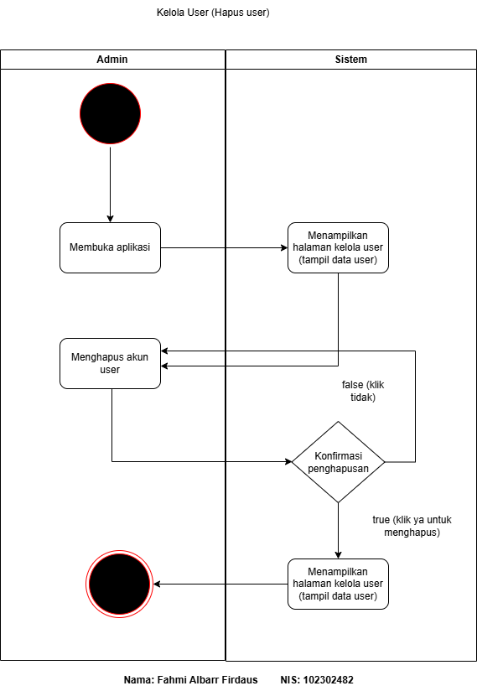
Skenario: Hapus Akun User

Nama Use Case: UC-03
Fungsi: Kelola Buku
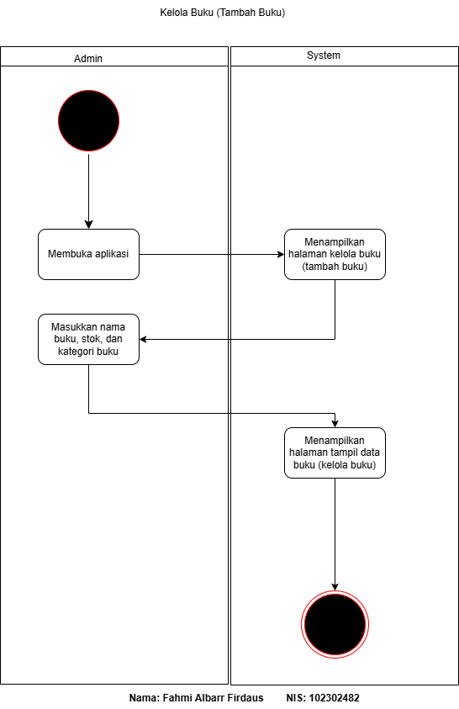
Skenario: Tambah Buku

Nama Use Case: UC-03
Fungsi: UC-03
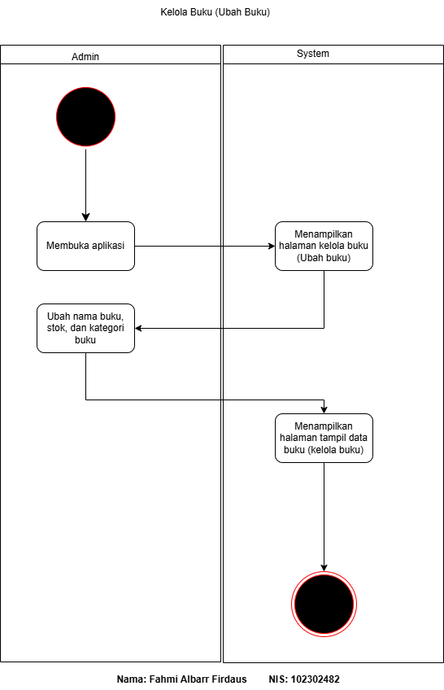
Skenario: Ubah Buku

Nama Use Case: UC-03
Fungsi: Kelola Buku
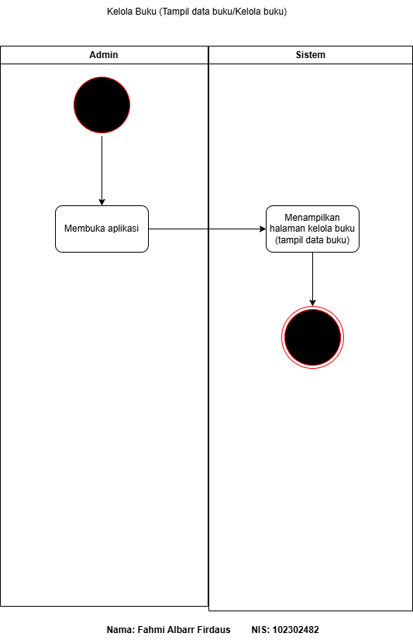
Skenario: Tampil Buku

Nama Use Case: UC-03
Fungsi: Kelola Buku
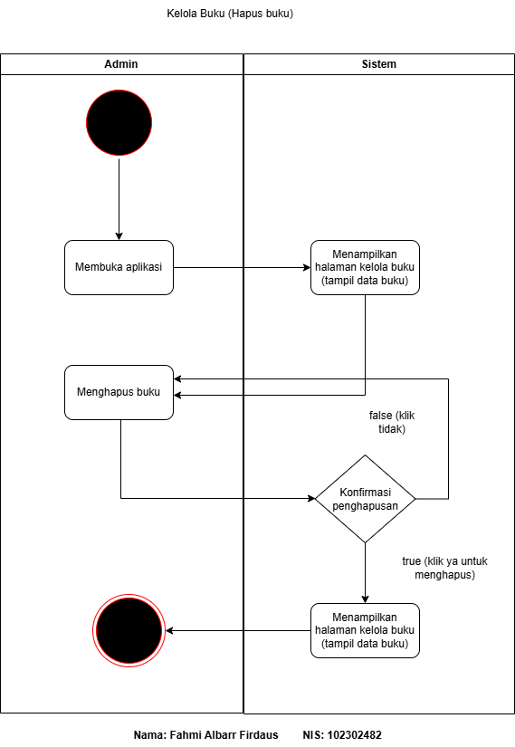
Skenario: Hapus Buku

Nama Use Case: UC-04
Fungsi: Kelola Transaksi
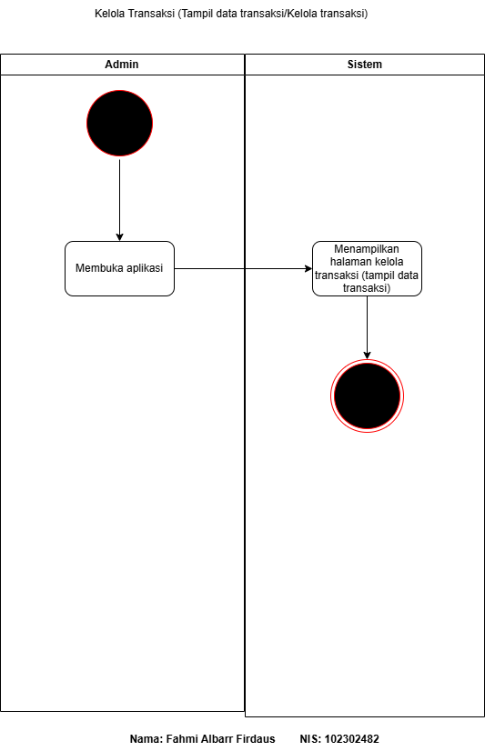
Skenario: Tampil data transaksi user dan riwayat

Nama Use Case: UC-04
Fungsi: Kelola Transaksi
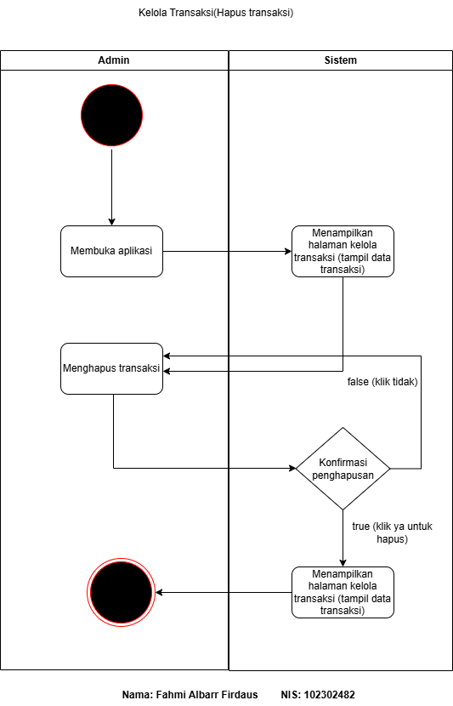
Skenario: Hapus Transaksi

Nama Use Case: UC-05
Fungsi: Peminjamaman Buku
Skenario: Meminjam Buku
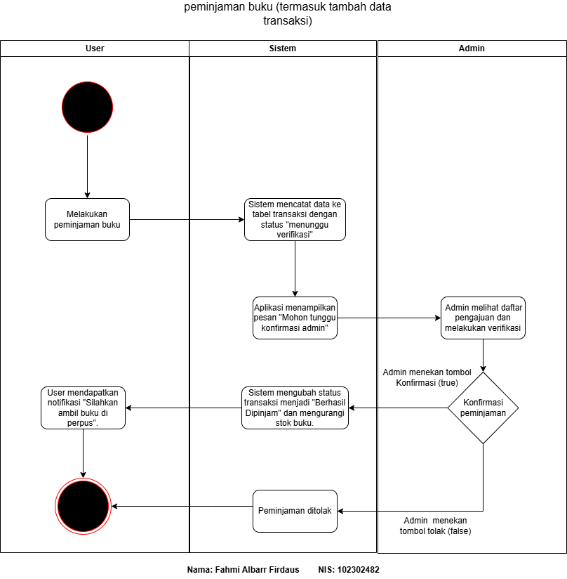

Nama Use Case: UC-06
Fungsi: Pengembalian Buku
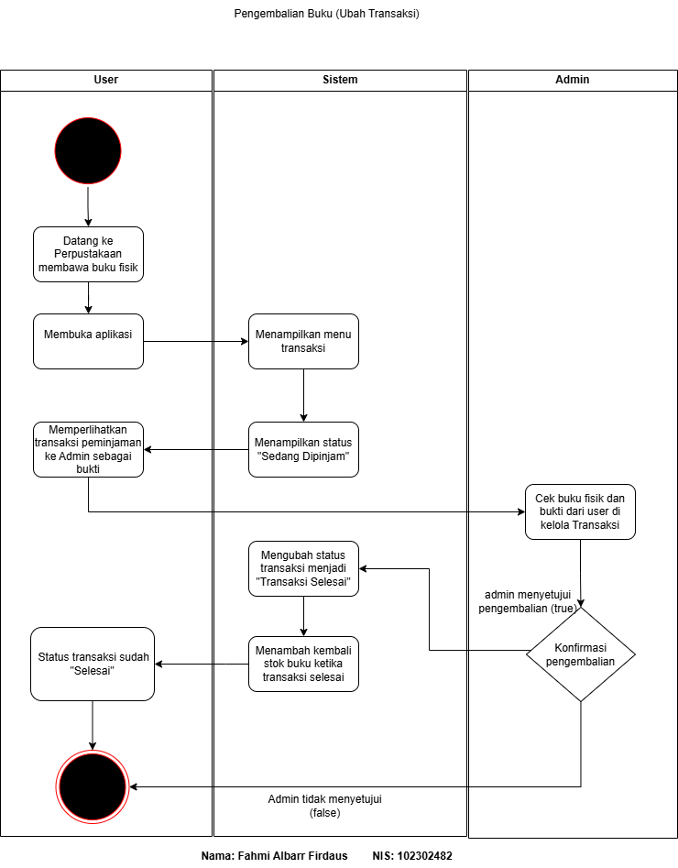
Skenario: Mengembalikan Buku

Nama Use Case: UC-07
Fungsi: Katalog Buku
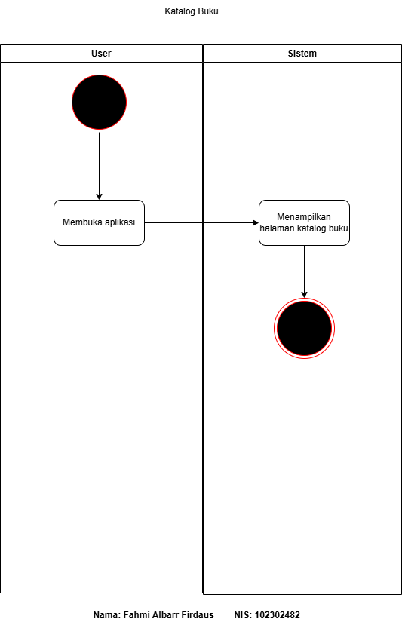
Skenario: Melihat Katalog untuk meminjam Buku

Nama Use Case: UC-08
Fungsi: Riwayat Transaksi
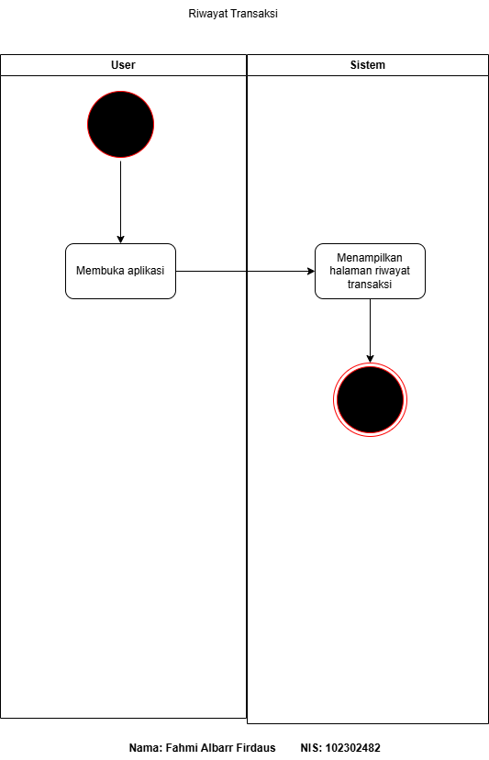
Skenario: Melihat riwayat Transaksi

CLASS DIAGRAM
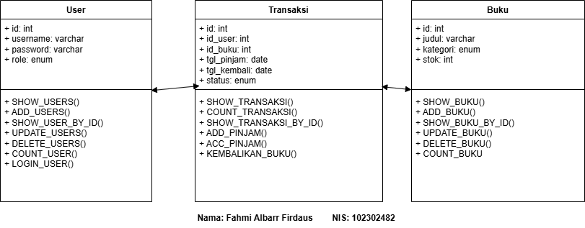
Class diagram aplikasi Perpustakaan dan pemodelan ERD Class, metode beserta fields dari database aplikasi Perpustakaan.

ANTARMUKA APLIKASI
Antarmuka aplikasi perpustakaan yang menarik dan ramah pengguna, memudahkan peminjaman dengan tampilan yang sederhana dan efisien, sehingga mempercepat dalam booking dan memilih buku. Diantaranya:
- Tampilan Login
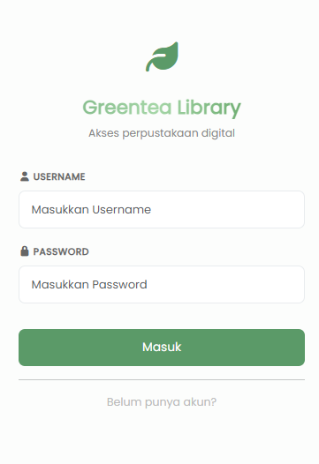
Tampilan login yang minimalis dan sederhana

- Tampilan Registrasi
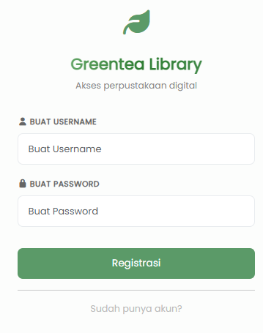
Tampilan Registrasi yang minimalsi dan sederhana
- Tampilan beranda utama dengan sidebar
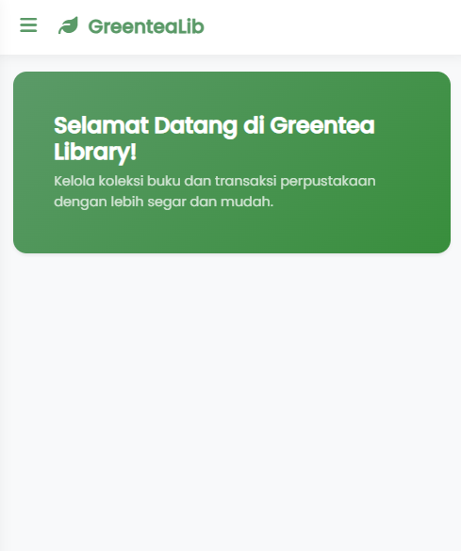
Tampilan beranda yang segar dibekali dengan pemilihan menu di sidebar

- Tampilan Katalog Buku
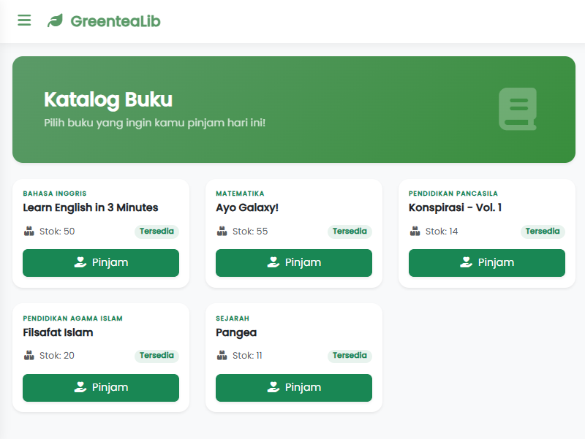
Tampilan untuk meminjam Buku
- Tampilan Riwayat Transaksi
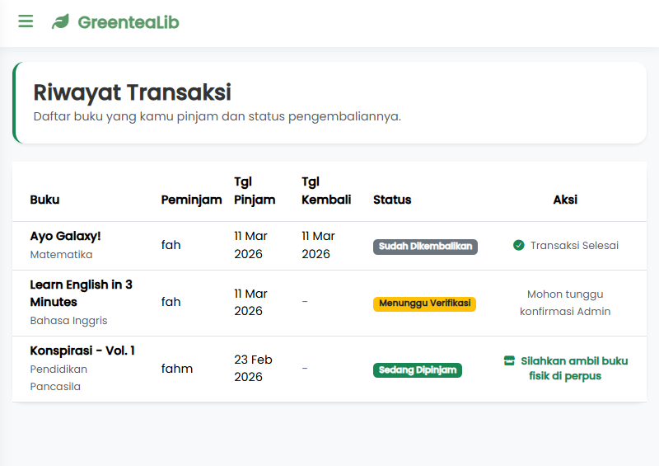
Tampilan untuk melihat Riwayat peminjaman atau transaksi

- Tampilan Kelola pilihan (Admin Menu)
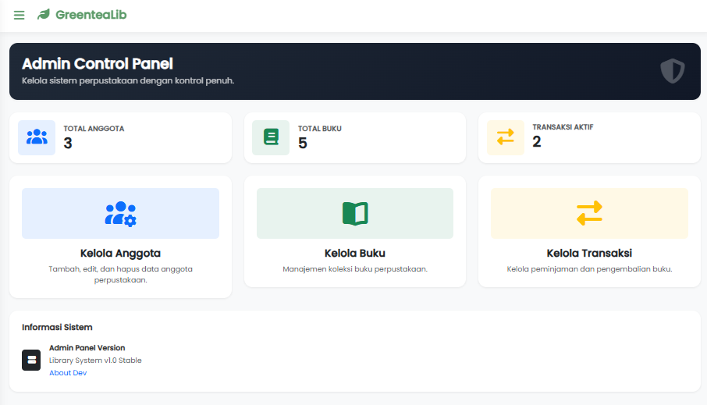
Tampilan Dashboard Admin untuk mengelola data.

- Tampilan daftar Akun User
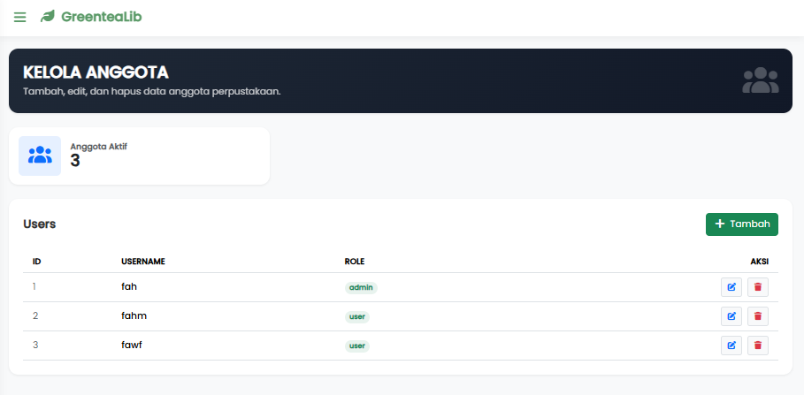
Tampilan untuk melihat seluruh daftar akun yang ada di aplikasi

- Tampilan Ubah akun user
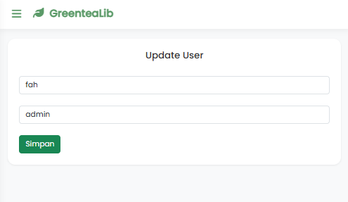
Tampilan untuk mengubah akun user

- Tampilan Tambah akun user baru
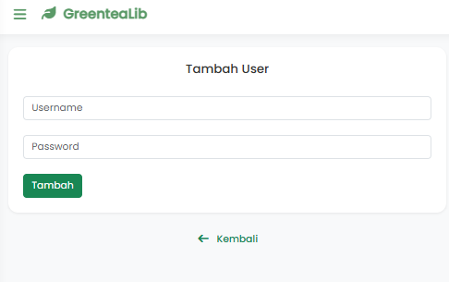
Tampilan untuk menambahkan akun baru ke aplikasi

- Tampilan daftar Buku
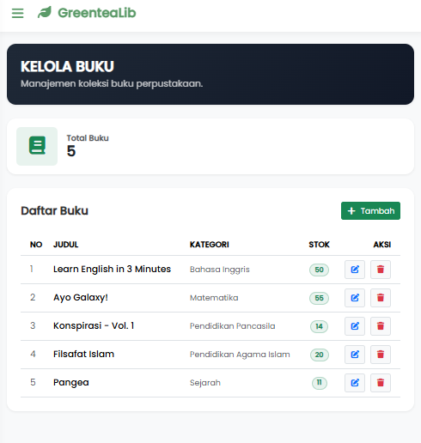
Tampilan untuk melihat seluruh daftar buku

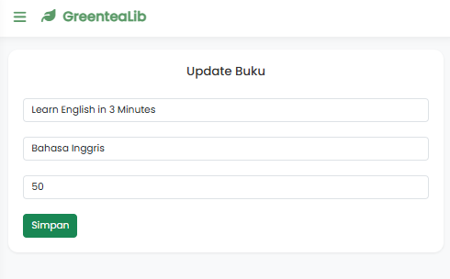
- Tampilan ubah Buku
Tampilan untuk mengubah data Buku

- Tampilan Tambah Buku
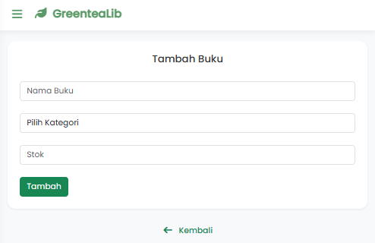
Tampilan untuk menambahkan Buku baru ke Kategori Buku

- Tampilan Kelola Transaksi/Dashboard Transaksi
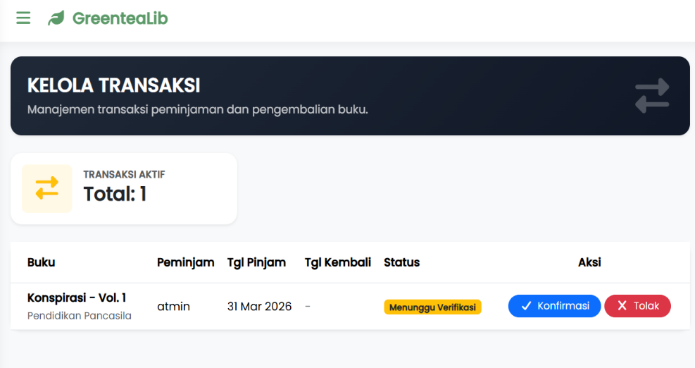
Tampilan untuk mengelola user yang meminjam buku dan untuk mengkonfirmasi pengembalian

- Tampilan Akun Profil (Fitur tambahan)
Tampilan untuk melihat Transaksi saat ini dan melihat informasi akun
